2026年南网数字集团贵州公司新增办公家具采购报价表
序号 | 报价项 | 规格 | 单位 | 数量 | 单价限价（元） | 单价限价小计（元） | 单价报价（元） | 报价小计（元） | 材质说明 | 参考图片
1 | 班台 | 2000mm*800mm*760mm | 张 | 1 | 2680 | 2680 |  |  | - 面材：优质胡桃木皮饰面，木皮厚度不低于0.6mm；  - 基材：优质E1级环保中密度板基材，经防腐、防虫处理，强度高、刚性好、不变型；  - 油漆：环保聚酯漆，七道漆面工艺，表面清晰、无粒子，甲醛释放量符合国家标准；  - 配件：采用优质五金配件紧密拼接，间隙小且均，连接件严密、平整、端正、牢固。 | 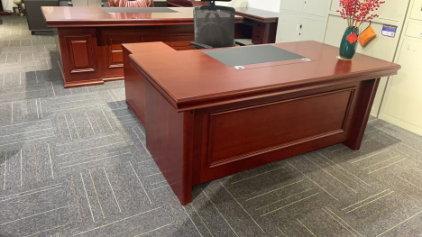
2 | 班椅 | / | 张 | 2 | 1500 | 3000 |  |  | 优质西皮饰面，实木五星脚架，实木烤漆扶手。 | 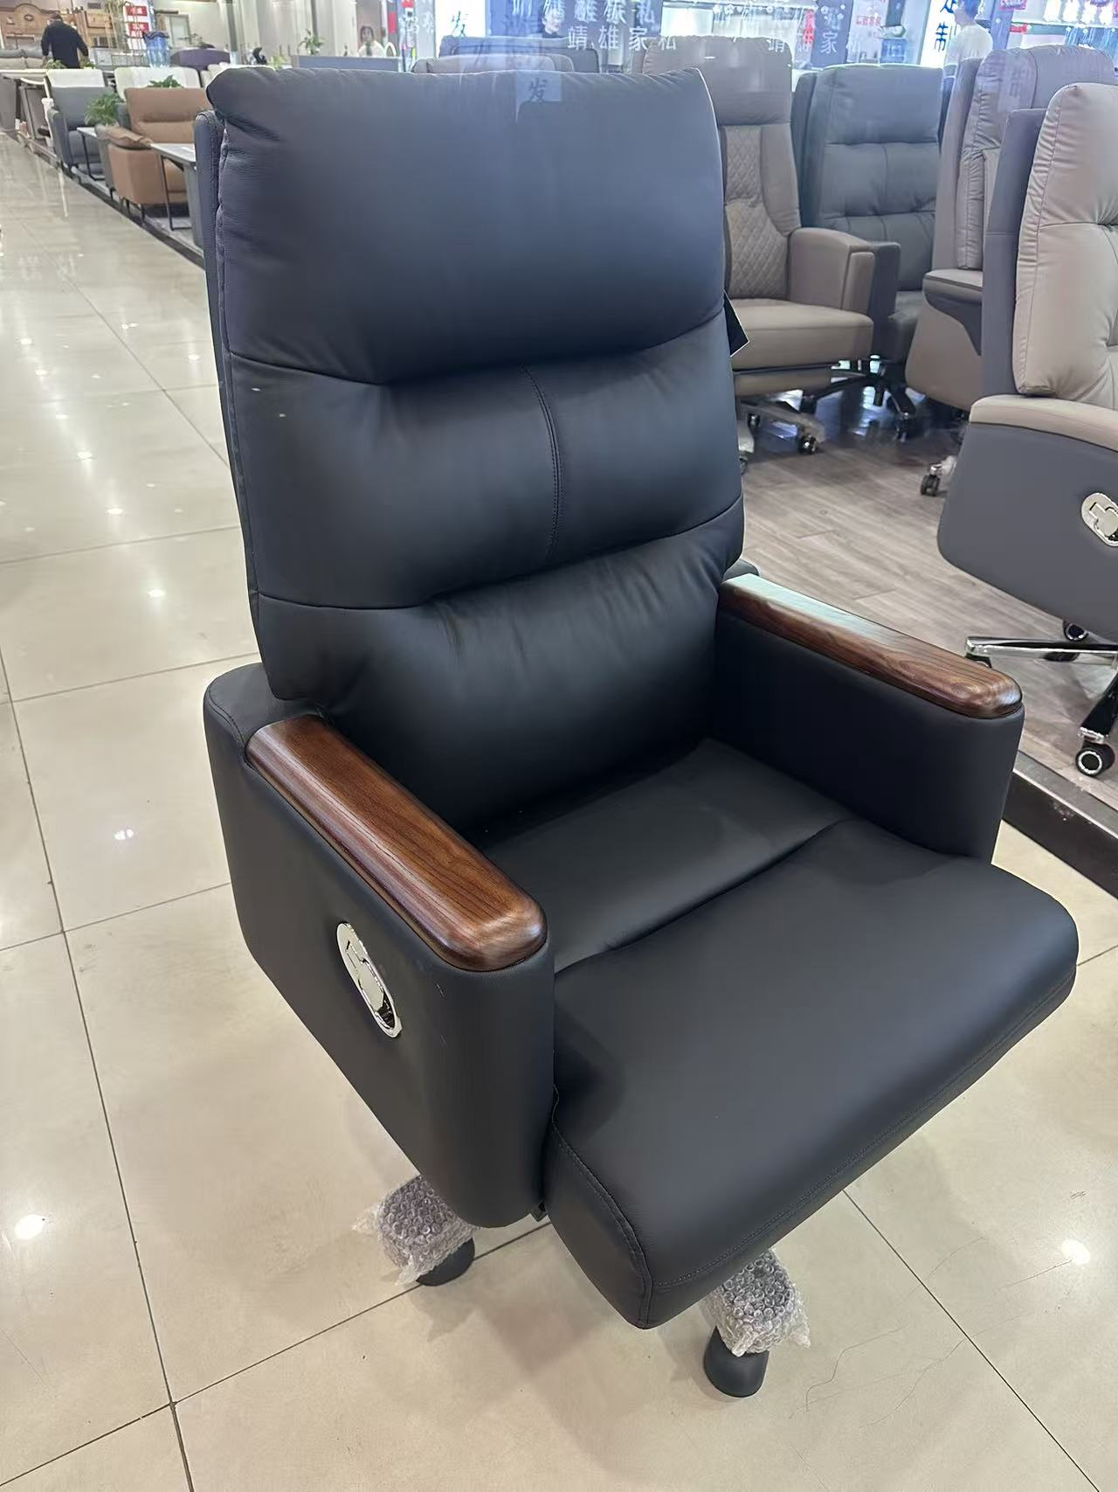
3 | 书柜 | 2400mm*400mm*2000mm | 个 | 1 | 2880 | 2880 |  |  | - 面材：优质胡桃木皮饰面，木皮厚度不低于0.6mm；  - 基材：优质E1级环保中密度板基材，经防腐、防虫处理，强度高、刚性好、不变型；  - 油漆：环保聚酯漆，七道漆面工艺，表面清晰、无粒子，甲醛释放量符合国家标准；  - 配件：采用优质五金配件紧密拼接，间隙小且均，连接件严密、平整、端正、牢固。 | 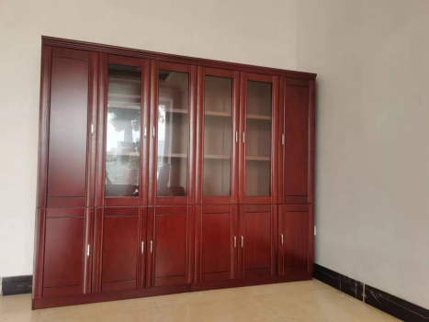
4 | 沙发（三人位） | 2200mm*920mm*920mm | 张 | 1 | 1900 | 1900 |  |  | 实木烤漆工艺扶手，优质头层牛皮饰面，40密度高弹力海绵合金黑色磨纱沙发脚，松木内框架结构配锰钢蛇簧加平衡线处理。 | 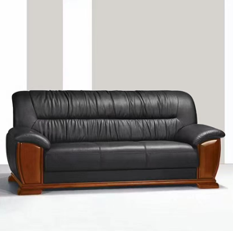
5 | 长茶几 | 1300mm*700mm*450mm | 张 | 1 | 750 | 750 |  |  | - 面材：优质胡桃木皮饰面，木皮厚度不低于0.6mm；  - 基材：优质E1级环保中密度板基材，经防腐、防虫处理，强度高、刚性好、不变型；  - 油漆：环保聚酯漆，七道漆面工艺，表面清晰、无粒子，甲醛释放量符合国家标准；  - 配件：采用优质五金配件紧密拼接，间隙小且均，连接件严密、平整、端正、牢固。 | 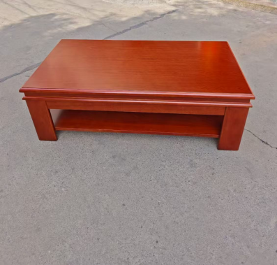
6 | 方茶几 | 6000mm*6000mm*4500mm | 张 | 1 | 350 | 350 |  |  | - 面材：优质胡桃木皮饰面，木皮厚度不低于0.6mm；  - 基材：优质E1级环保中密度板基材，经防腐、防虫处理，强度高、刚性好、不变型；  - 油漆：环保聚酯漆，七道漆面工艺，表面清晰、无粒子，甲醛释放量符合国家标准；  - 配件：采用优质五金配件紧密拼接，间隙小且均，连接件严密、平整、端正、牢固。 | 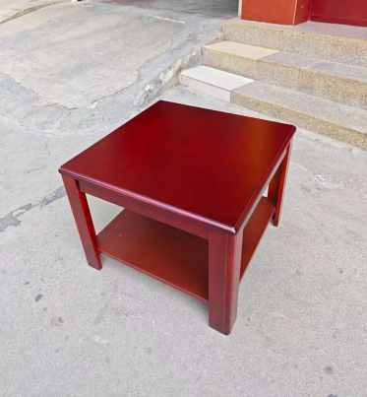
7 | 班前椅 | / | 张 | 2 | 380 | 760 |  |  | - 采用优质环保皮，皮面光泽度好，透气性强，厚度适中，具有冬暖夏凉的效果且手感良好，缝纫线线条间距均匀、平整、转角平滑：  - 海绵：采用密度高于50#以上的海绵，并加蓬棉，软硬适中，回弹力为50%，不变形。  - 木架：框架采用优质实木制成，经脱水干燥处理，防腐防虫，不开裂，不变形，使用寿命长久。 | 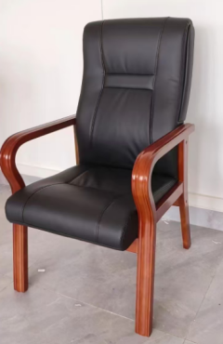
合计 |  |  |  | 8 | 10440 | 12320
报价公司名称（盖章）：

联系人及电话：

